智能型对射式激光入侵探测器
---旗舰版
使用说明书

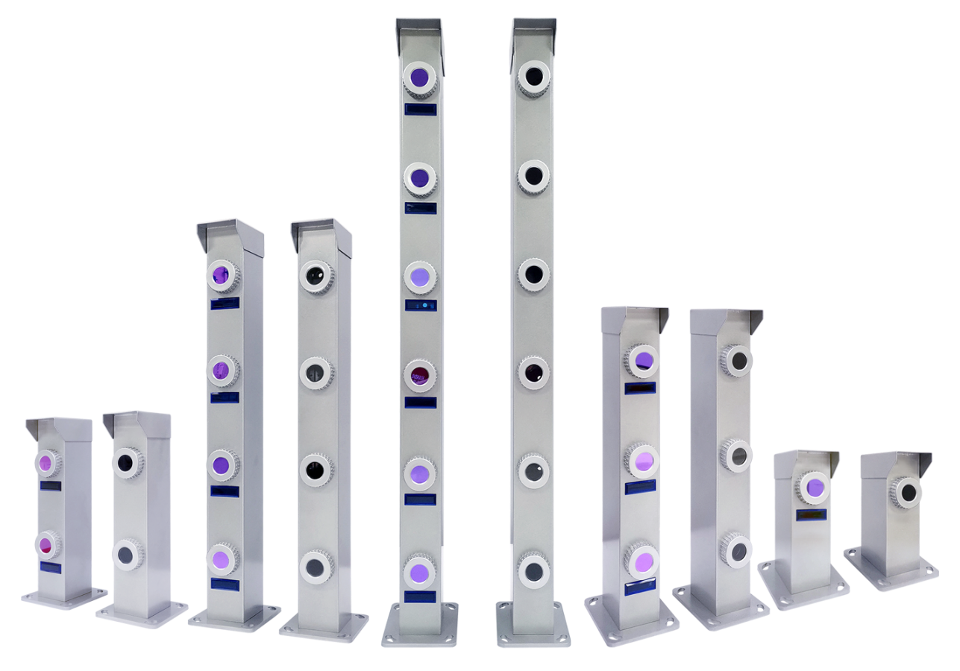

前 言
欢迎您选用本公司智能型旗舰版系列智能型激光入侵探测器，本产品具有光束独立编解码、智能型高、探测距离远、抗误报性好、防破坏能力强、安装应用灵活等特点；本公司可专业为各行业用户定制各种不同用途的激光探测器，可广泛用于周界非法入侵检测、车辆船只超高超限检测、车辆超速检测、边境线越界检测、安全生产物体检测等各种场所。
首先建议您在使用本产品前，认真阅读本说明书，并请按照说明书提供的方法正确接线和进行产品调试。使用本说明书，可以解答您的大部分疑问，同时，我们将提供完善的售后服务，并随时与您保持联系。
特别说明：本说明书不能作为法律文件，对于用户、操作员或安装员对手册内容的误解、误操作和系统带病运转而导致的任何损失和法律责任，我公司恕不承担。本产品在实际应用中会不断进行技术升级，本公司保留对本使用说明书的修改权和解释权，产品及说明书修改之前不再另行通知使用本产品的用户。

感谢您的支持与合作！

一、产品性能特点
智能型系列激光入侵探测器，采用了多项本公司独创的专利新技术，完全满足用户对于高危场所高级别安全防护的需求，同时探测器的智能性得到大大提高，探测器的调试便利性和适用性也得到大幅提升，智能型系列激光入侵探测器的技术特点如下：
1、采用980nm完全不可见激光或650nm可见激光作为探测光源，彻底抵御风、霜、雨、雪、雾、风沙、雾霾等环境干扰，实现安全可靠的隐形防范；
2、精选2.0mm厚优质工业铝材外壳，抗暴力破坏能力超强，、户外安装使用可以抵抗恶劣环境的侵蚀和老化；
3、每一光束独立身份加密及解调，同一个探测器在任何工作距离，光束之间不会形成相互覆盖和干扰，在激光发射机和激光接收机之间任何位置可以实现每一光束精准识别报警；
4、首创调试和探测两种模式可切换，在调试模式下配合可视化激光调试仪，可实现快速精确对准，对准调试效率比传统对光方式提高10倍以上；
5、每一光束可输出高低电平和常开/常闭开关两种报警信号，可同时或单独与计算机和报警控制器等控制设备连接，满足各种用途的系统配套管理；
6、最多12档触发报警时间可选，可适用于安防及各种特殊检测场所使用；
7、单/双/三/四光束触发报警，四种触发模式可选，可适用于各种用途和场所；
8、每一光束X/Y轴可独立调整，调整角度±30°，同一对探测器之间就算有落差也同样适用；
9、探测器高度和光束数量可以任意定制，最多144个光束，按照标准间距最高可达22米；
10、可扩展成485或IP信号输出，可轻松适用于探测器数量多、传输距离超远的大系统。
智能型激光探测器具有高度的智能型和精准光束识别及探测报警能力，该产品适用于监狱/看守所、国防/军事禁区、机场、核电站、石油化工仓库、银行及各种重点安全防范场所。

二、产品技术参数
项 目 | 技 术 参 数
警戒距离 | 50-10000米
光束数量 | 1-144光束 （光束数量可以任意定制）
工作模式 | 单边发射对应单边接收，中间无需连接同步线
防范高度 | 20cm---2200cm（标准光束间距高度）
光束间距 | 标准间距15cm，15cm防范间距是人体以各种姿势都难以规避的最合理间距 （也可以任意定制其它间距）
激光波长 | 980nm/650nm | 光发散角 | ≯0.5°
外壳材质 | 精致外观，优质工业铝材喷涂+封釉工艺处理，抗暴力破坏，户外使用永不生锈
透光护罩 | ABS加UV工艺处理，高端美观，不沾灰尘、不霉变、不脱漆
电源电压 | DC 9-30V 宽电压自适应，标准电压DC12V
工作电流 | 发射端：20-2000mA 接收端：20-1500mA （光束越多，电流越大）
发射机光轴角度 | X轴 ±30° Y轴 ±30° | 接收机接收角度 |  | ±30°
光信号过滤 | 采用精密窄带滤波透镜，980±20nm光信号通过，其他光信号全部过滤
报警信号指示 | 每光束独立高亮度蓝色LED灯组，正常灭，报警亮，工作状态一目了然
防水防尘 | 防护等级可达到IP67
使用寿命 | ＞150000小时
安装工艺 | 自带安装底座，无特殊安装要求，接收机可以正对太阳直射安装
抗干扰 | 抗强光＞50000LUX，闪电、阳光直射、汽车大灯直射绝不误报
报警源 | 单/两/三/四光束同时遮断可选
响应时间 | 10mS---1500mS可选（也可任意定制）
报警信号输出 | 常开/常闭干接点/电平信号/485信号/IP信号
报警输出接点 | DC30V 3A AC250V 3A，
适应环境 | -55℃～85℃ 相对湿度25%-98%
外形尺寸 | 85*65*200mm-----85*65*22000mm（高度可任意定制）
底座尺寸 | 135*115*6mm (外壳高度超过1米以上时，底座尺寸相应增大)

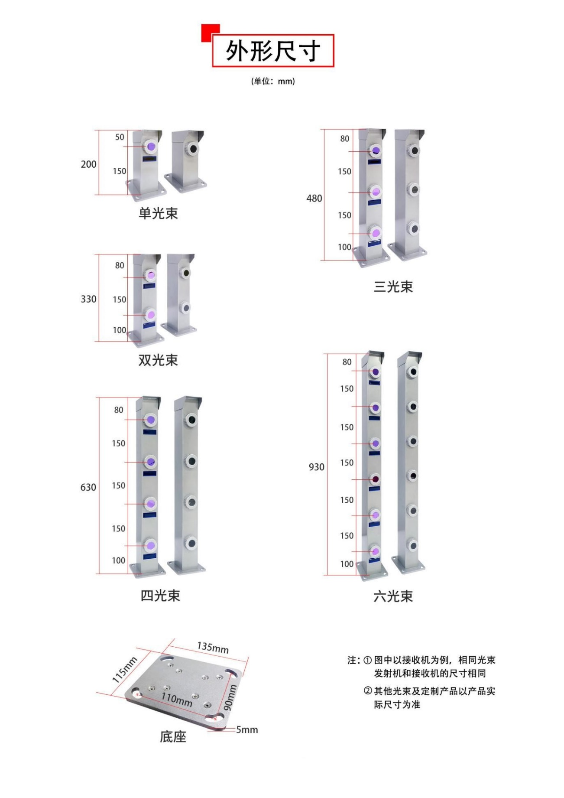
三、产品外形及结构
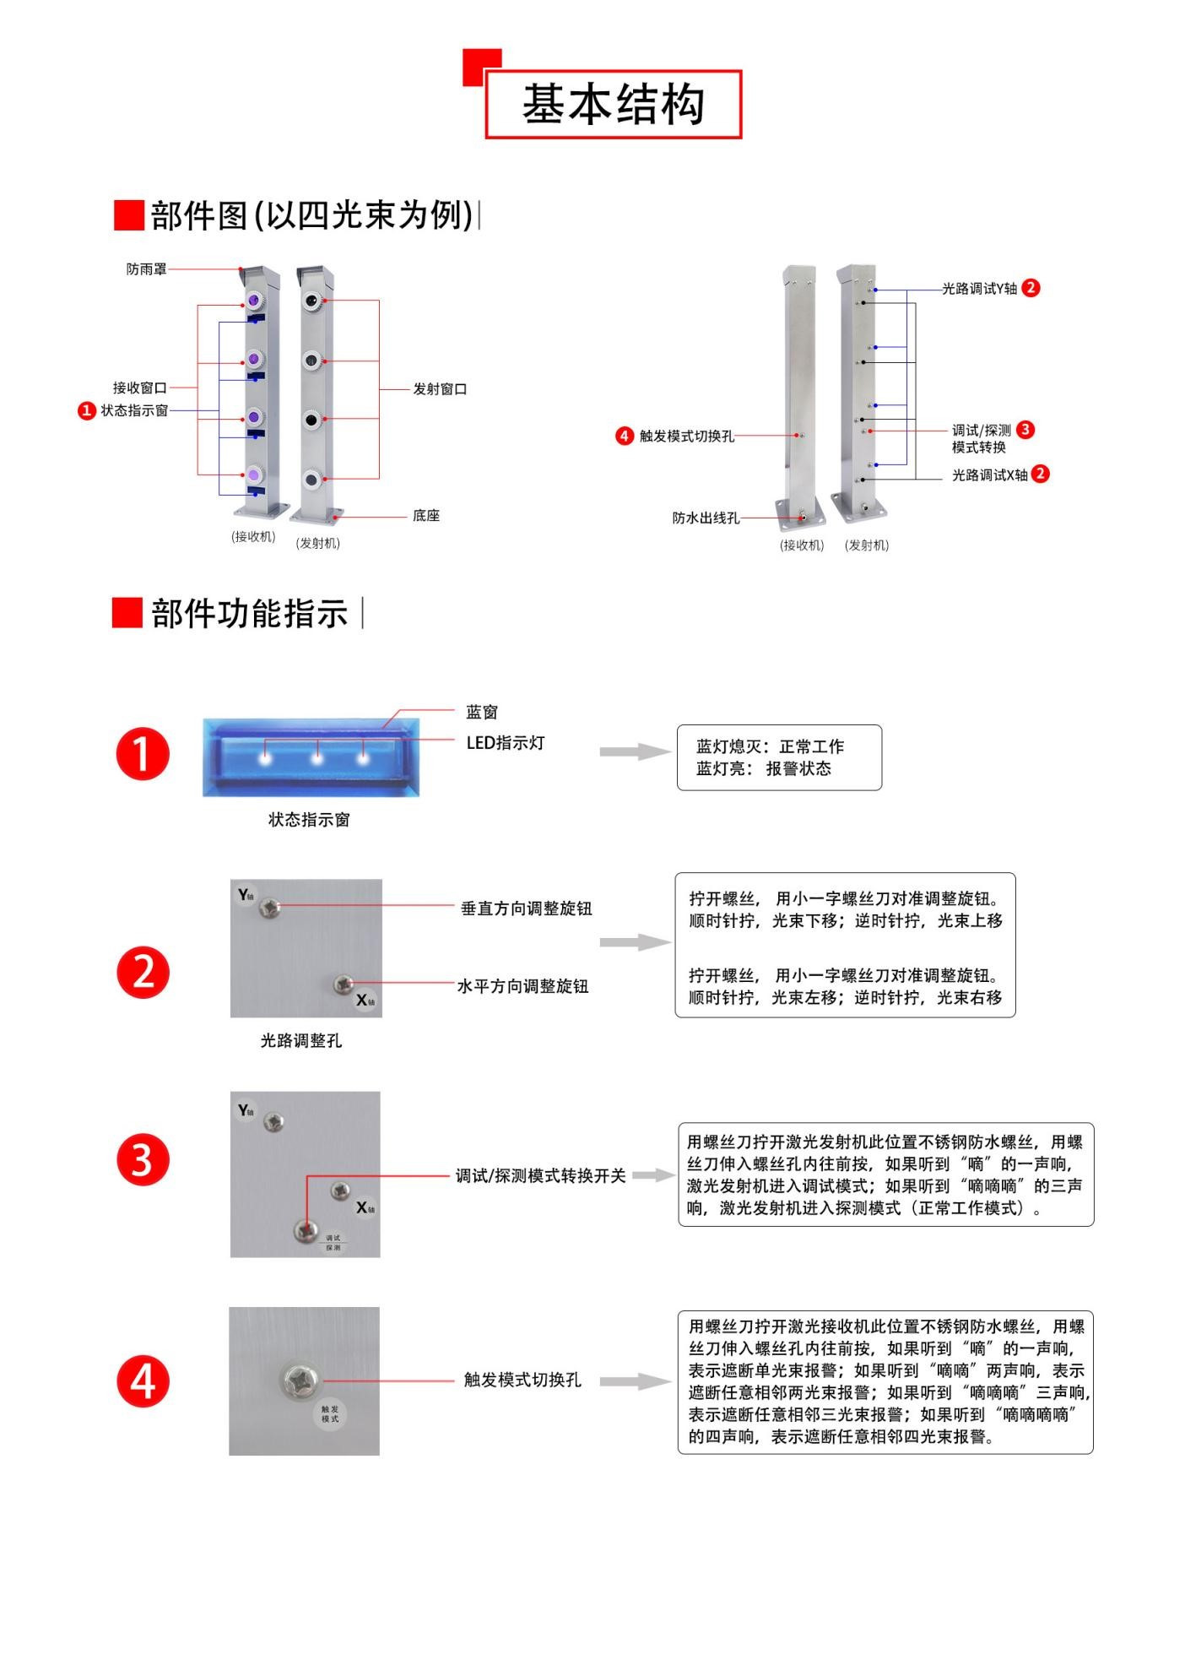
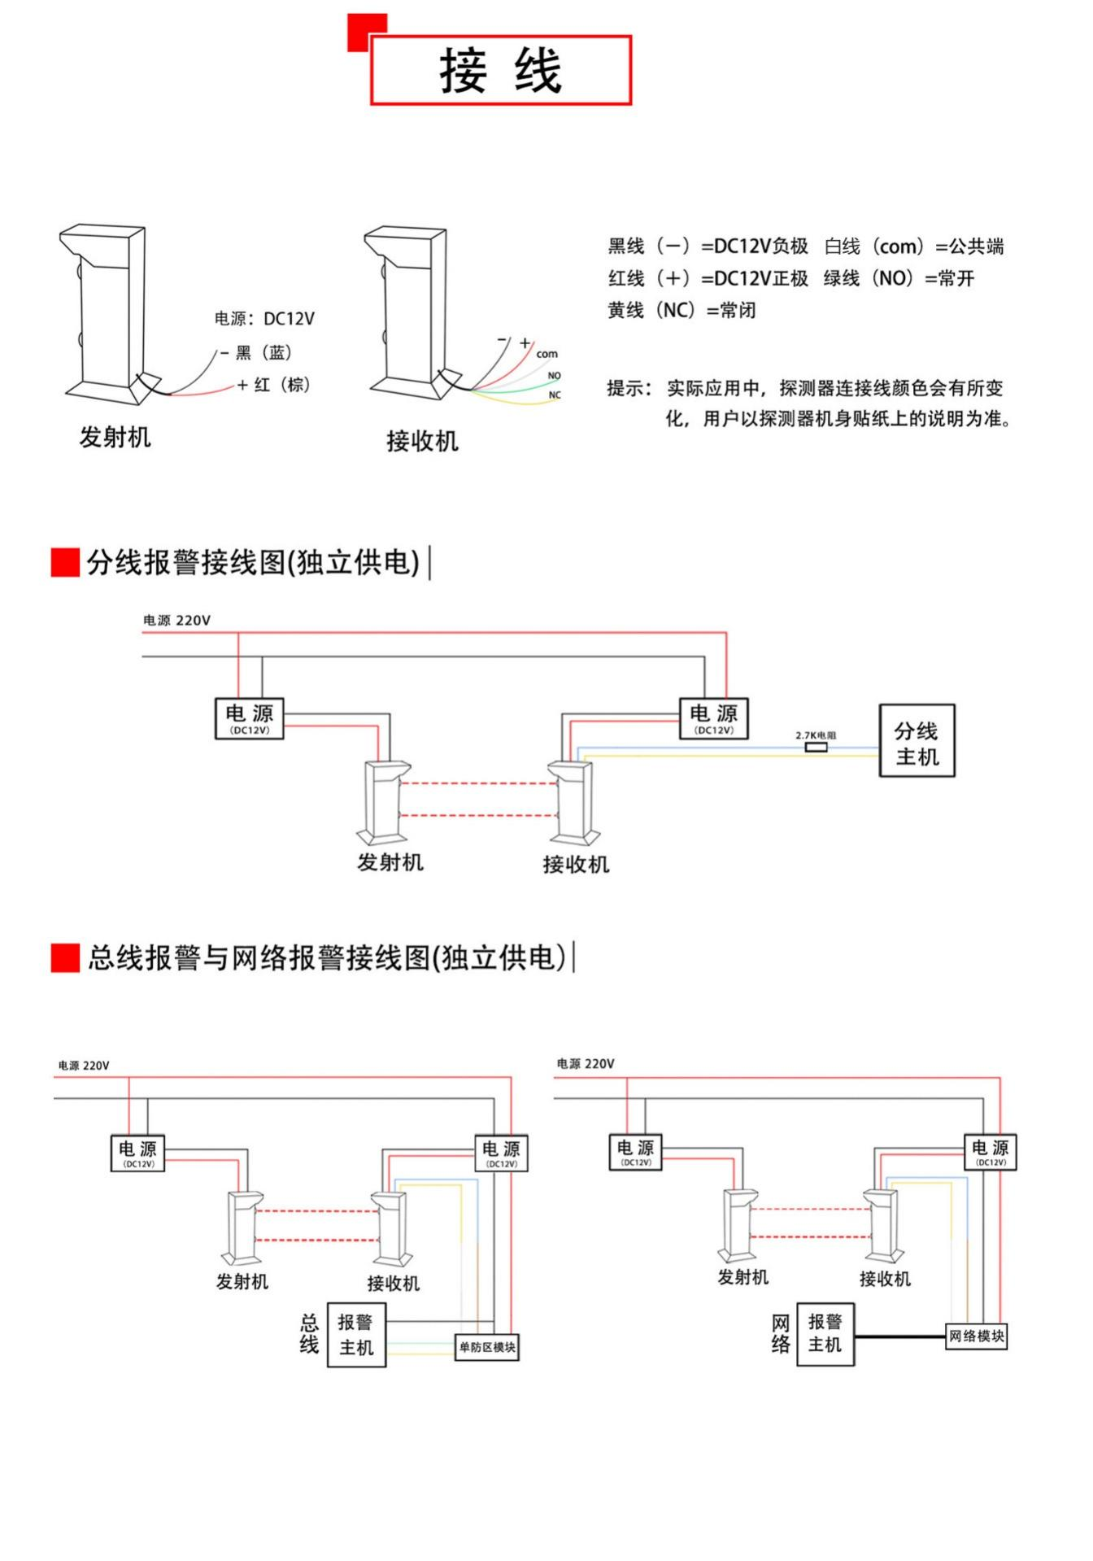
四、产品接线

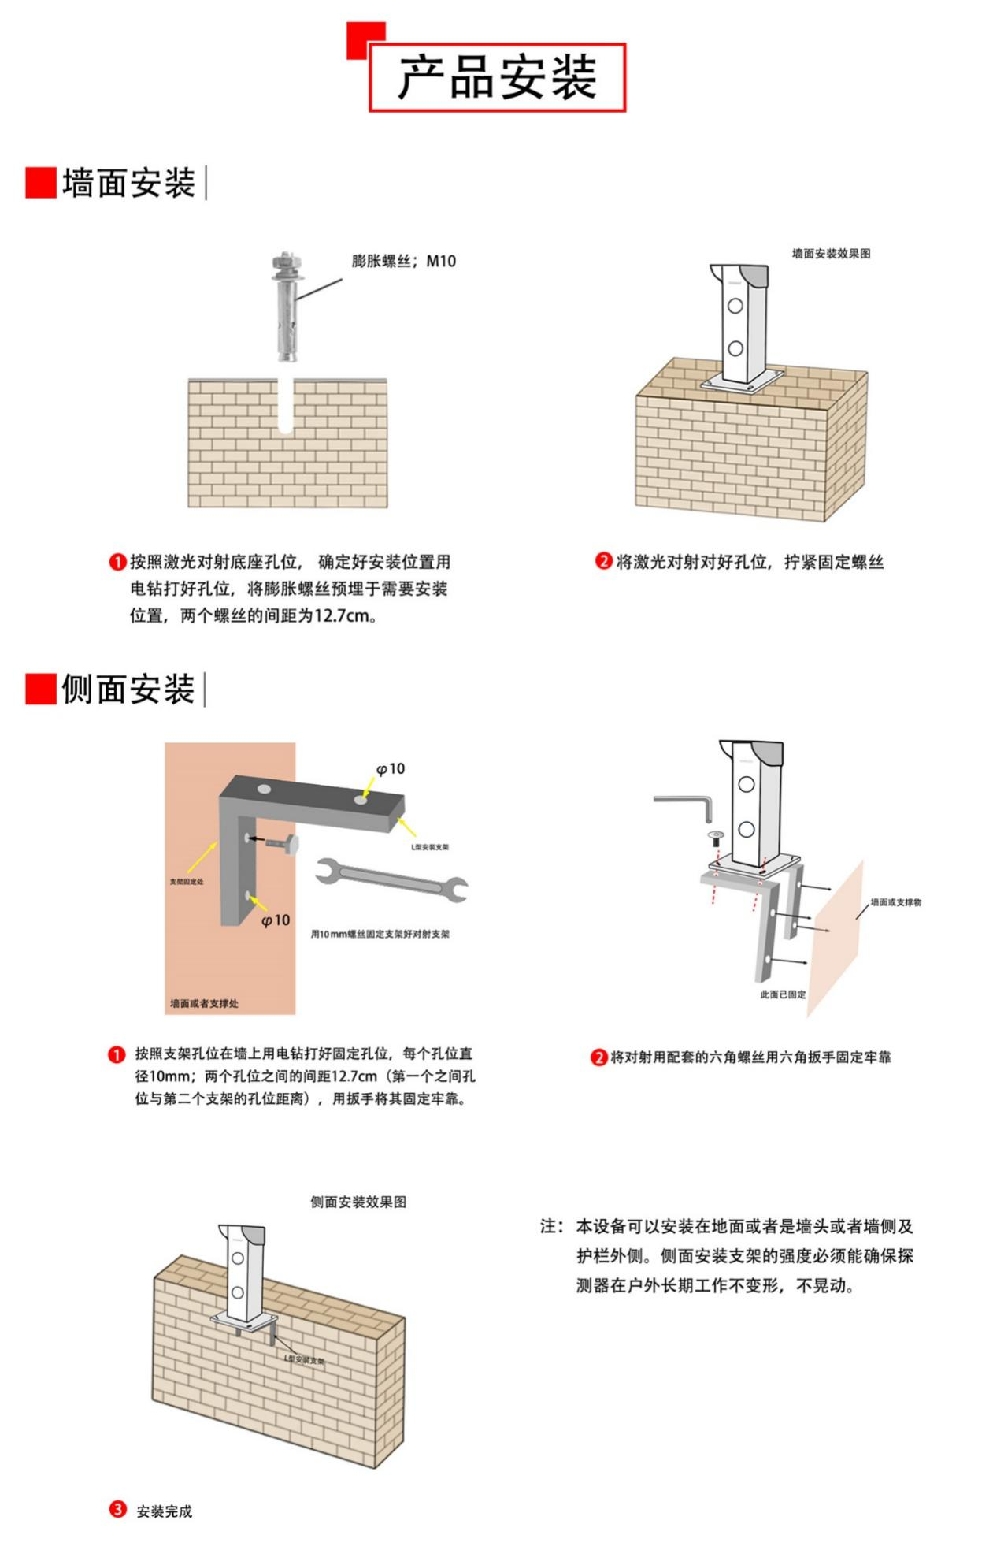
五、产品安装及注意事项
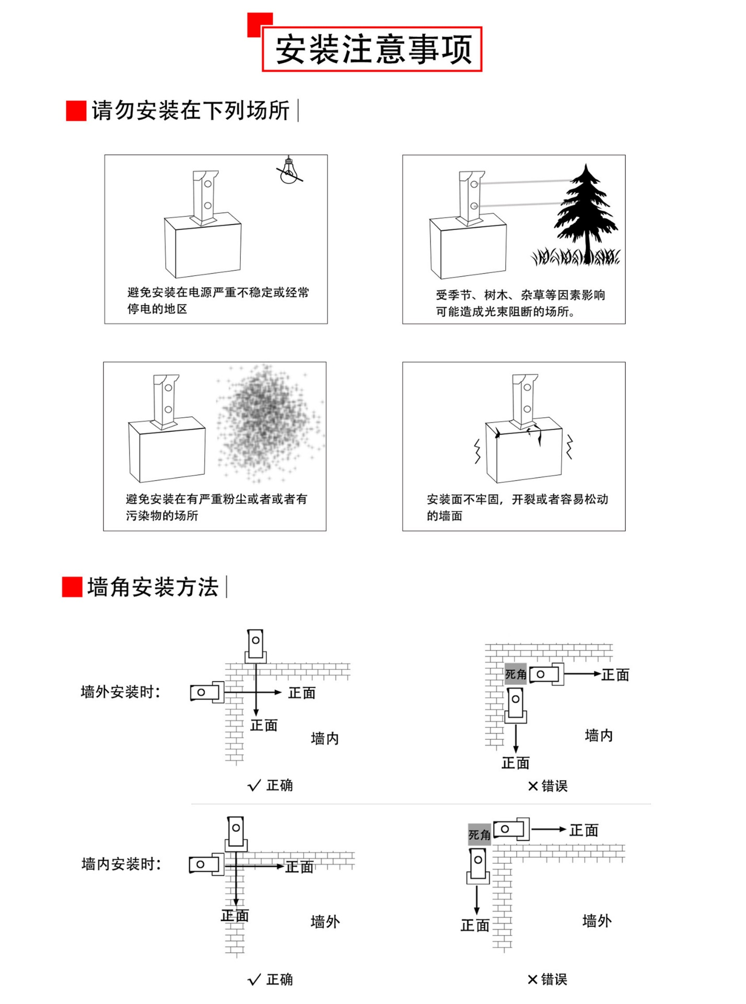

- 光束对准调试
1、激光对射探测器安装固定好后，经检查接线正确无误，即可对激光对射通电，进行发射机和接收机光束对准调试。激光对射通电后，接收机如果未能可靠接收到发射机对应光束发出的激光信号，接收机的蓝色报警指示灯就会点亮，此时就需要进行发射机和接收机的光束对准调试；当接收机任一接收窗能可靠接收到发射机对应光束的激光信号时，接收机对应光束的蓝色报警指示灯呈熄灭状态；

2、激光对射进行光束对准调试前，请先将激光发射机背面外壳上的“调试/探测”及所有“X轴”、“Y轴”不锈钢螺丝取下，然后用一字螺丝刀伸入“调试/探测”模式转换孔内轻按一下，激光发射机发出“嘀”一声长鸣提示音，表示激光发射机进入调试模式；如果再按一次，激光发射机“嘀嘀嘀”三声提示音，表示发射机进入正常探测模式；在激光发射机处于调试模式下，利用本公司配套的可视化激光调试仪，就可以很清晰的观察到激光发射机发出的激光射线照射到反射物上所形成的很亮的光斑。激光发射机处于调试模式时，激光接收机的所有蓝色指示窗都会点亮，此时采用我公司可视化激光调试仪进行可视化对光，可快速完成激光发射机每一个光束与激光接收机对应接收窗的精确对准。

3、可视激光调试仪调试法：由于激光射束的光斑很小，且980nm激光为不可见激光，采用市面上传统的声光提示式激光定位仪进行调试效率太低；可视激光调试仪是本公司的专利产品，利用可视激光调试仪在晚上或者光线暗淡的环境下，可以直接观察到不可见激光发出的光斑，其调试效率远高于传统声光提示调试法，且可以实现每一个光束精确对准。

4、可视激光调试仪调试法应选择在晚上或者环境光线暗淡时进行，进行激光对射可视化调试前应准备的工具：Φ3一字螺丝刀一支，Φ4十字螺丝刀一支，40cmX80cm左右普通包装箱纸板一张，可视激光调试仪一个，现场调试需要3人同时配合进行，调试者应随身携带对讲机或者手机进行现场联络。采用可视激光调试仪进行光束对准调试有两种方法：1、反射调试法（适用于发射机和接收机距离≤200米，见第5条）；2、对视调试法（见第6条）。
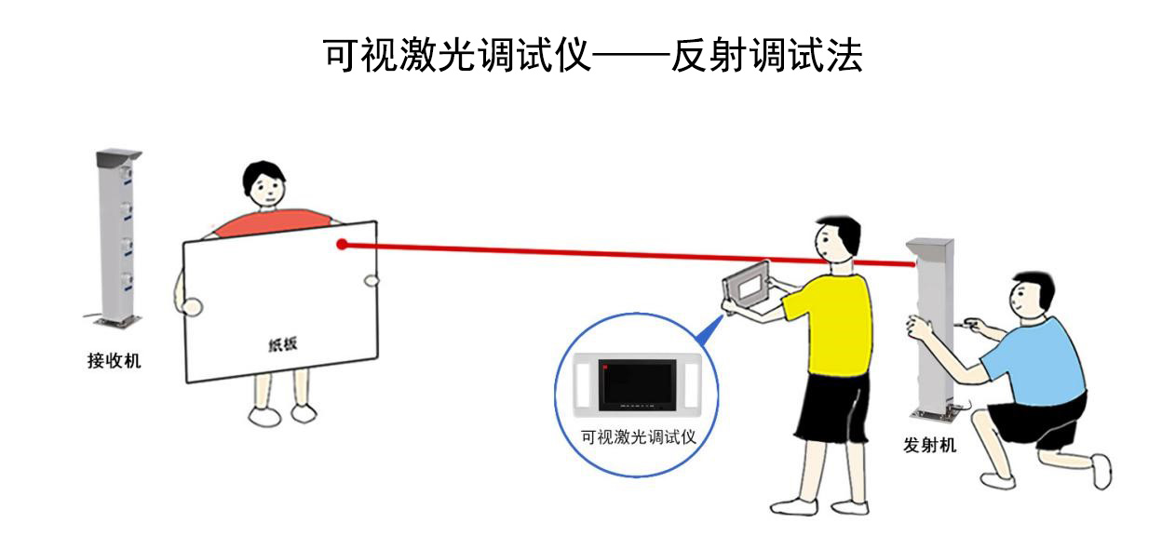

- 当激光发射机处于调试模式时（上述第4条操作），测试者一人拿住纸板从激光发射机一端5-10米开始测试，另一人用可视调试仪距离纸板5-10米，观察纸板上是否有白色的激光斑，当发射机发出的激光投射到纸板上时，测试者在可视激光调试仪的显示器上可以看见纸板上出现亮度很高的白色光斑；一个白色光斑就是一个激光射束。测试者通过在纸板上观察到的激光射束情况，通知发射机端的技术人员进行对应光束的X轴（水平）、Y轴（垂直）调整，通过调整使发射机发出的激光射束与接收机保持在一条直线上（当探测距离越远时，激光射线会变成矩形或长条形，到一定距离时会出现部分激光射束相互覆盖，这是正常情况，不会造成光束之间相互干扰）；然后分别在20米，50米，100米，200米处重复以上操作；在调试到较远距离时，可以用随机赠送的黑色遮光罩盖住其中部分光束，然后进行没有被盖住光束的调整，该光束调整好后，再换另一个光束；当所有光束都调试对准良好后，再用螺丝刀伸入发射机“调试/探测”模式切换孔内轻按一下，发射机发出“嘀嘀嘀”三声提示，表示激光发射机进入正常探测模式，此时接收机的蓝色报警指示灯应全部熄灭，如果接收机哪个光束常亮或闪亮，表示该光束接收窗与发射机对应光束还没有对好，需要重新进行对准调试。

6、激光对射探测器发射机和接收机之间的距离超出200米以上时，调试者通过可视激光调试仪在反射纸板上看到的光斑会越来越模糊，此时测试者改用可视激光调试仪对视调试法———调试者将可视激光调试仪的摄像机正对激光发射机方向，在激光调试仪的显示器上会看到很亮的激光光斑，测试者上下左右移动可视激光调试仪，当可视激光调试仪显示器上显示的光斑最亮且最大时，表示可视激光调试仪所在位置是对面激光发射机的某一个光束的中心点；测试时可以用随机赠送的黑色遮光罩分别罩住部分光束，逐个光束进行调试； 超远距离激光对射采用可视激光调试仪对视调试法进行调试时，可每隔50-100米进行测试校准一次，当发射机和接收机之间不方便分段调试时（比如发射机和接收机之间是大江大河），直接在接收端采用数字式激光寻光器+可视激光调试仪正对发射端进行超远距离寻光和校准，此方法非常适合不方便在激光发射机与激光接收机之间进行移动调试的场所使用。
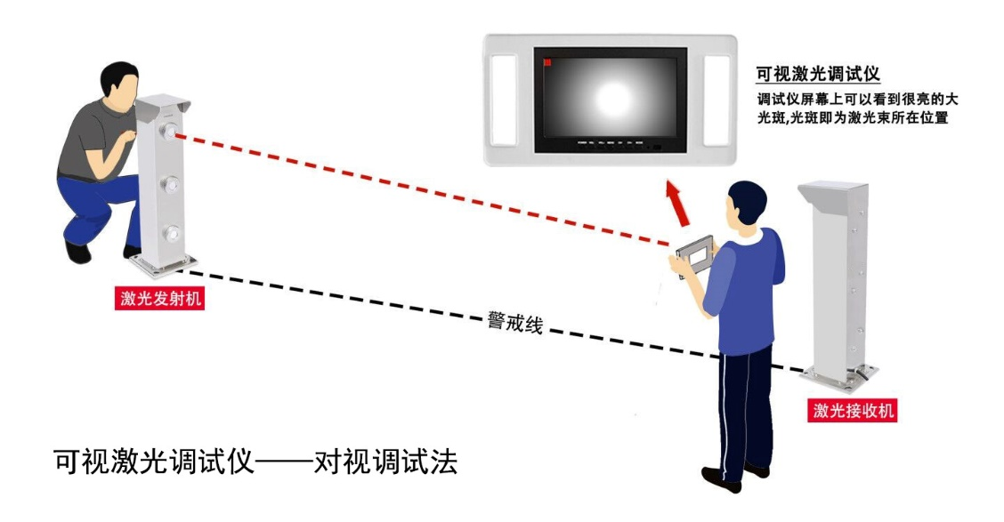
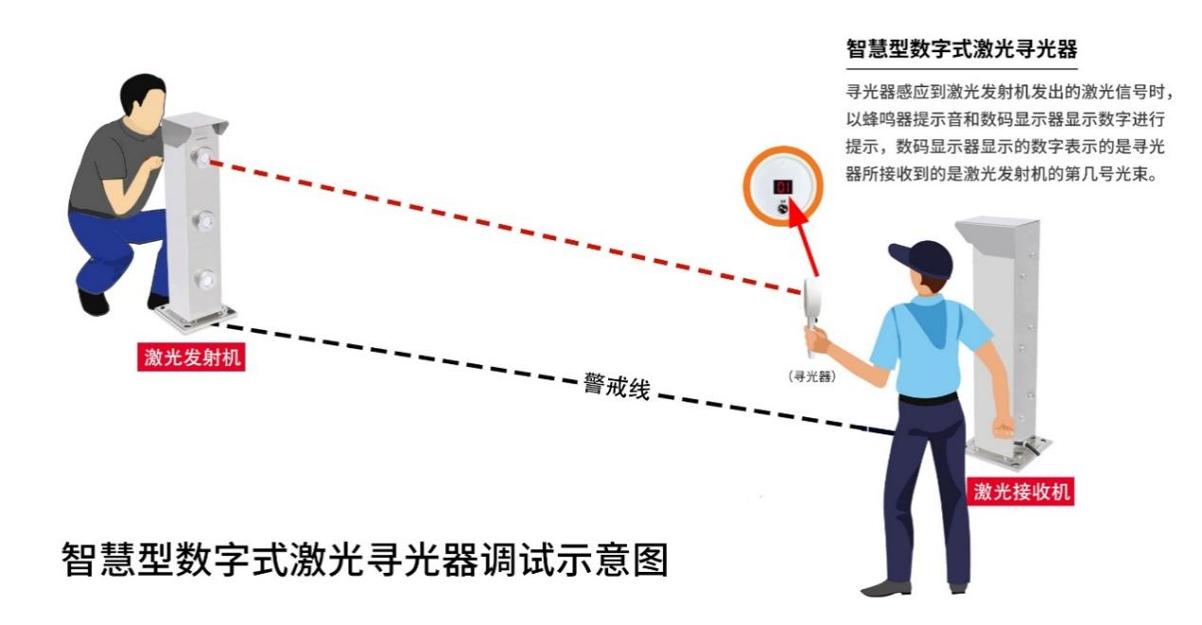
- 数字式激光寻光器调试法：如果激光对射安装现场不方便在晚上利用可视化激光调试仪进行调试时，用户可选择采用本公司智慧型数字式激光寻光器在白天或任何时间进行激光发射机和激光接收机的对光调试；或者发射机与接收机距离地面较高、发射机与接收机之间距离较远，且发射机和接收机之间不方便用可视激光调试仪一段一段移动寻光时。本调试法在发射机“调试模式”和“探测模式”均可进行，当发射机在“探测模式”时，利用数字式激光寻光器对光会更方便，具体操作方法详见“数字式激光寻光器说明书”。
- 如果确认发射机与接收机所有光束都对准良好，请务必及时将发射机背面所有调整孔的不锈钢防水螺丝拧上并拧紧。

- 触发模式设置
当激光发射机和激光接收机全部光束对准良好后，就需要进行激光接收机触发模式选择，两光束及两光束以上激光对射，用户无特殊要求时，出厂默认为同时遮断相邻两光束报警，用户可以根据现场实际情况进行选择。用螺丝刀拧开接收机背后“触发模式”标签对应的不锈钢螺丝，用螺丝刀伸入功能调整孔内，螺丝刀前推内部功能按钮，接收机内部“嘀” 一声，表示遮断单光束触发报警，“嘀嘀”两声，表示同时遮断相邻两光束触发报警；“嘀嘀嘀”三声，表示同时遮断相邻三光束触发报警；“嘀嘀嘀嘀”四声，表示同时遮断相邻四光束触发报警。按照需要选择好所需要的触发模式后，就可已进行报警功能测试，报警功能测试合格后，务必记得拧上并拧紧接收机“触发模式”功能孔的不锈钢螺丝。

八、报警功能测试
当确认激光发射机和激光接收机全部光束对准良好后，就可以进行光束阻断测试；测试者从发射机和接收机的中间快速穿过，或者用纸板/手掌分别遮住发射机的每一个出光口，接收端的对应光束蓝色指示灯点亮，当光束阻断数量符合接收机的报警触发模式时，接收机输出报警信号。
九：常见故障排除
故障状态 | 故障原因 | 解决方法
接收机报警指示灯一直亮 | - 发射机没有通电  - 发射机处于“调试”模式  - 发射机光束方向偏离接收机  - 发射机和接收机之间有障碍物  - 发射机或接收机透光孔镜盖被异物覆盖  - 发射机和接收机编码不配套 | - 对发射机正常供电  - 将发射机调整至“探测”模式  - 对发射机的每个光束进行方向调整  - 移除障碍物  - 检查并清除镜盖表面异物  - 检查发射机和接收机的机身编号，确保编号一致，或用数字式寻光器对光束序号及产品编号进行确认
遮挡激光光束，接收机报警指示灯不亮 | - 激光接收机没有通电 | 1、对接收机正常供电
遮挡激光光束，接收机报警指示灯亮，但无报警信号输出 | 1、遮挡光束数量未达到接收机设定的触发报警光束数量 | 1、确认接收机设定的触发报警光束数量，并根据需要进行设定。
接收机不定时报警 | - 发射机发出的激光束未能与接收机对应接收窗完全对准，处于临界工作状态  - 发射机和接收机光路之间有物体偶尔阻断激光光束 | - 重新确认所有光束对准状态，并调整至完全对准状态  - 检查发射机和接收机之间光路附近可能移动的物体，并清除解决

十：维护及保养
- 智能型激光入侵探测器供电电源电压范围为DC 9-30V，为保证设备的正常使用，探测器单独供电时，建议用户选用DC12V 2A以上稳压输出的开关电源，集中供电时由多个设备的总功率决定；

2、由于激光入侵探测器全天候工作在户外，因此建议每间隔3-6个月对探测器进行一次检查和保养，检查和保养的主要内容：1、对探测器每个光束对准状态进行检查和校准；2对发射机和接收机透镜表面进行检查和清洁；3、对探测器外表面进行清洁。 如探测器工作环境比较恶劣，其检查和保养的周期应相应缩短；

警告：非本公司专业技术人员，严禁打开本探测器外壳，一旦私自打开外壳，我公司概不承担该产品的任何保修及可能由此产生的事故责任！敬情配合，谢谢！

附件1 调试工具说明
- 可视化激光调试仪
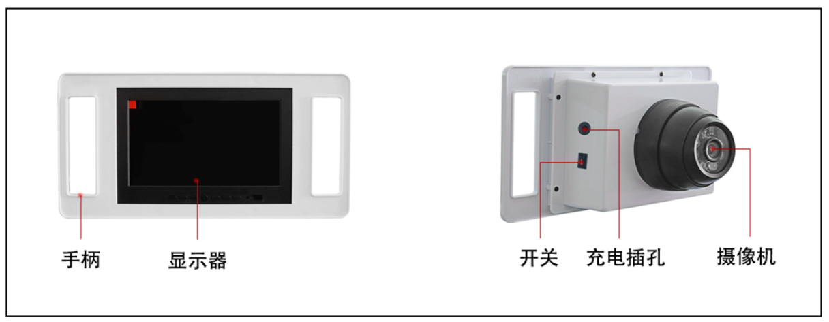
说明：可视化激光调试仪，是一款可以对不可见光源的激光探测器，实现完全可视化精确对准的调试工具。
可视化激光调试仪适合在室内或者光线暗淡的夜晚使用，利用可视化激光调试仪，可以清晰地观察到每一个激光光束的光斑位置，再通过观察到的光斑位置，引导调试人员调整激光发射机每一个光束的X轴、Y轴角度，就可以快速实现激光探测器发射机和接收机每一个光束的精确对准。详细使用方法见《便携式可视化激光调试仪说明书》

- 数字式激光寻光器
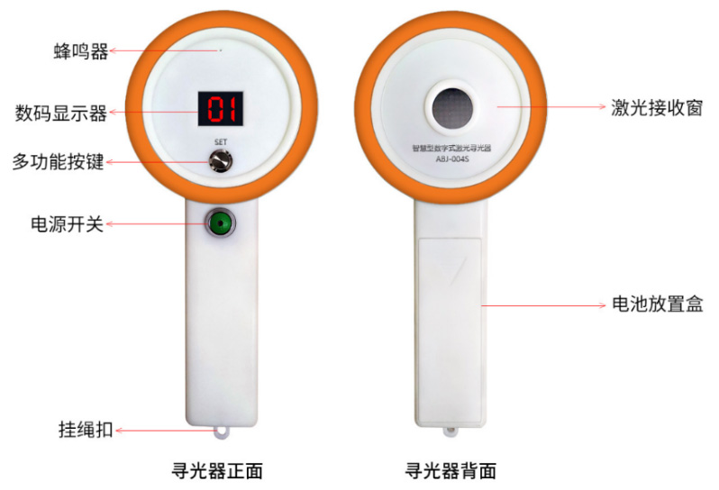
说明：数字式激光寻光器是一款可以全天候用于本公司系列激光探测器调光对准、故障检修的专业工具，该寻光器可以自动识别所接收到的激光光束编号，并采用蜂鸣器提示及两位LED数字进行光束编号显示，具有全光束范围寻光+固定光束寻光+无声寻光，三种寻光模式可选；既可以全天候单独使用，也可以与可视激光调试仪配合使用，详细使用方法见《数字式激光寻光器说明书》。
保 修 凭 证
●自购机之日起，您将享有我公司的保修服务，除某些定制产品外，正常我们承诺因产品质量问题一年内可以免费维修（合同另有约定的按合同执行），维修时请提供本保修凭证或相关采购凭证。
●正常一年保修期满后，我公司将收取维修所使用材料成本费。
●因自然灾害和人为因素，或者用户不恰当的拆装导致故障，超出使用条件和错误使用等，本公司只提供有偿维修服务。

用户信息 | 单位名称
用户信息 | 联系电话
用户信息 | 通讯地址
产品信息 | 产品型号 |  | 生产编号
产品信息 | 生产日期 |  | 维护日期
经 销 商  信 息 | 公司名称
经 销 商  信 息 | 联系电话
经 销 商  信 息 | 销售日期
经 销 商  信 息 | 通讯地址
备 注

